При общении важно!!!
Не превышать дистанцию между супругами при важном разговоре более девяносто сантиметров. Положение в пространстве желательно на одном уровне: оба сидят или оба стоят (чтобы глаза смотрели в глаза).
Часто встречается, что люди пытаются передать одну информацию, а партнер воспринимает совсем не так, как ожидалось, и при этом испытывает совсем другие чувства. Важно поделиться друг с другом этими переживаниями.

Слова и смысл не всегда совпадают. Поэтому лучше чаще прояснять и уточнять, о чем именно идет речь и максимально отказываться от обобщений. В одни и те же слова люди вкладывают разный смысл. Чтобы понять друг друга, необходимо научиться осознавать разные смыслы.
Внимательное слушание партнера предполагает:
- сосредоточить внимание на говорящем
- отказаться от предубеждений в отношении партнера
- не пользоваться предвзятыми оценками
- не смущаться и задавать вопросы
- показывать партнеру, что он услышан и понят

Распространенное заблуждение — Человек полагает, что партнер знает о нем все и умеет читать мысли. «Люди должны ясно выражать свои мысли, если хотят получить от других и донести другим нужную им информацию». Если один из членов семьи не выражает свои чувства, то тогда растет напряженность во взаимоотношениях.
Модели общения, которых нужно избегать
- заискивать, чтобы другой человек не сердился;
- обвинять, чтобы другой человек считал вас сильным;
- рассчитать все так, чтобы избежать угрозы.
- отстраниться настолько, чтобы игнорировать угрозу, вести себя так, будто ее нет.
Условия успешности межличностного общения супругов:
- Открытость, т.е. отсутствие чего-либо, что супруги, но каким-либо принципиальным соображениям утаивают друг от друга.
- Межличностное общение в семье должно способствовать формированию более позитивного представления о себе у каждого из партнеров;
- Постоянное интенсивное обсуждение друг с другом того, что каждый думает и чувствует;
- Супружеское общение должно иметь множество различных форм, но при этом то, как именно будут общаться супруги в данный момент, должно определяться конкретной ситуацией
Упражнения, которые помогут научиться слушать и понимать:
- Сядьте лицом к лицу один из вас будет произносить какие-то утверждения, которые кажутся ему верными. Тот, кто слушает, будет выражать свою реакцию на них фразой, начинающейся словами: «Ты имеешь в виду, что...», и дальше повторять высказывание говорящего, чтобы дать ему понять, что смысл произнесенного высказывания понят. Ваша цель — трижды добиться согласия. Если задающий вопросы не сможет получить достаточного числа утвердительных ответов, отвечающий должен объяснить ему, какой он именно смысл вложил в те или иные слова.

- Ваша задача высказать своему партнеру три истины о нем и три истины о самом себе. Не забудьте, что эти истины справедливы только на данный момент. Чтобы сосредоточиться на собственных чувствах, начинайте каждую свою реплику со слов: «Мне кажется, что сейчас о тебе можно сказать, что ты...» Если это ваше высказывание содержит негативный смысл находите подходящие слова.

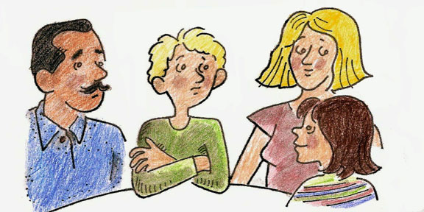

Коммуникация в семье: учимся слушать и слышать

г. Кострома,
ул. Центральная, 25,
тел. 8(4942) 411231
http://www.kdm44.ru/
mckostroma@yandex.ru

Кострома - 2021

